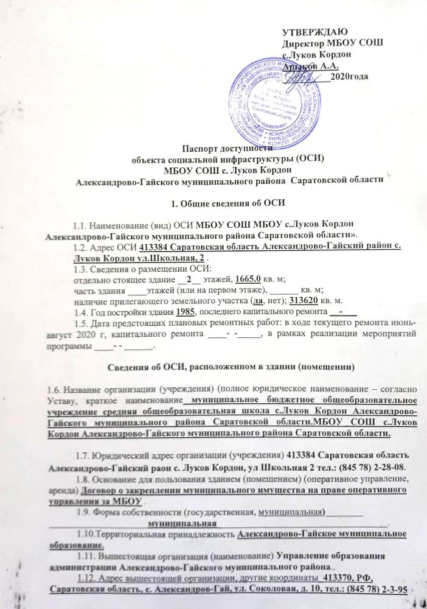

2. Характеристика деятельности ОСИ
(по обслуживанию населения)
2.1. Сфера деятельности (здравоохранение, образование, социальная защита, физическая культура и спорт, культура, связь и информация, транспорт, жилой фонд, потребительский рынок и сфера услуг, другое) ____________образование_________________________
2.2. Виды оказываемых услуг______образовательные___________________.
2.3. Форма оказания услуг: на ОСИ, с длительным пребыванием, в том числе с проживанием, на дому, дистанционно.
2.4. Категории обслуживаемого населения по возрасту: дети, взрослые трудоспособного возраста, пожилые; все возрастные категории.
2.5. Категории обслуживаемых инвалидов: инвалиды, передвигающиеся на коляске, нарушениями зрения, нарушениями слуха, нарушениями умственного развития.______
2.6. Плановая мощность: посещаемость (количество обслуживаемых
в день), вместимость, пропускная способность 250 мест
2.7. Участие в исполнении ИПР инвалида, ребенка-инвалида (да, нет).

3. Состояние доступности ОСИ

3.1. Путь следования к ОСИ пассажирским транспортом нет
(описать маршрут движения с использованием пассажирского транспорта)

наличие адаптированного пассажирского транспорта к ОСИ_________- -______ __________________________________________________________________.

3.2. Путь к ОСИ от ближайшей остановки пассажирского транспорта:
3.2.1. Расстояние до ОСИ от остановки транспорта 500 м.
3.2.2. Время движения (пешком) 7 мин.
3.2.3. Наличие выделенного от проезжей части пешеходного пути (да, нет).
3.2.4. Перекрестки: нерегулируемые; регулируемые, со звуковой сигнализацией, таймером; нет.
3.2.5. Информация на пути следования к ОСИ: акустическая, тактильная, визуальная; нет.
3.2.6. Перепады высоты на пути: есть, нет. (описать__________________________________________________________).

Их обустройство для инвалидов на коляске: да, нет______- -___________.

3.3. Организация доступности ОСИ для инвалидов – форма обслуживания*:

№  п/п | Категория инвалидов  (вид нарушения) | Вариант организации доступности ОСИ  (формы обслуживания)*
1. | Все категории инвалидов | ДУ
 | в том числе инвалиды:
2. | передвигающиеся на креслах-колясках | ВНД
3. | с нарушениями опорно-двигательного аппарата | ДУ
4. | с нарушениями зрения | Б
5. | с нарушениями слуха | Б
6. | с нарушениями умственного развития | Б

* Указывается один из вариантов: «А», «Б», «ДУ», «ВНД»:
А – доступны все структурно-функциональные зоны ОСИ;
Б – в уровне первого этажа организовано место обслуживания инвалидов;
ДУ – доступен условно, то есть организовано дистанционное обслуживание, помощь персонала и т.д.;
ВНД – временно недоступен.

3.4. Состояние доступности основных структурно-функциональных зон:

№  п/п | Основные структурно-функциональные зоны | Состояние доступности,  в том числе для основных категорий инвалидов**
1. | Территория, прилегающая к зданию (участок) | ДП-В
2. | Вход (входы) в здание | ДП-В
3. | Путь (пути) движения внутри здания  (в том числе пути эвакуации) | ДУ
4. | Зона целевого назначения здания (целевого посещения ОСИ) | ДП-В
5. | Санитарно-гигиенические помещения | ДП-В
6. | Система информации и связи (на всех зонах) | ДУ
7. | Пути движения к ОСИ (от остановки транспорта) | ДЧ-В

** Указывается: ДП-В – доступно полностью всем; ДП-И (К, О, С, Г, У) – доступно полностью избирательно (указать категории инвалидов); ДЧ-В – доступно частично всем; ДЧ-И (К, О, С, Г, У) – доступно частично избирательно (указать категории инвалидов); ДУ – доступно условно; ВНД – временно недоступно.
3.5. Итоговое заключение о состоянии доступности ОСИ:пути следования к зданию и 1 этаж доступны полностью.

4. Рекомендации по адаптации основных структурных элементов ОСИ
№  п/п | Основные структурно-функциональные зоны ОСИ | Рекомендации  по адаптации ОСИ (вид работы)*
1. | Территория, прилегающая к зданию (участок) | не нуждается
2. | Вход (входы) в здание | не нуждается
3. | Путь (пути) движения внутри здания (в том числе пути эвакуации) | технические решения невозможны – организация альтернативной формы обслуживания
4. | Зона целевого назначения здания (целевого посещения объекта) | не нуждается
5. | Санитарно-гигиенические помещения | ремонт капитальный
6. | Система информации на объекте (на всех зонах) | не нуждается
7. | Пути движения к объекту (от остановки транспорта) | не нуждается
8. | Все зоны и участки | не нуждается

* Указывается один из вариантов (видов работ): не нуждается; ремонт (текущий, капитальный); индивидуальное решение с техническими средствами реабилитации; технические решения невозможны – организация альтернативной формы обслуживания.

4.1. Период проведения работ________________________________
в рамках исполнения________________________________________________
(указывается наименование документа: программы, плана)

4.2. Ожидаемый результат (по состоянию доступности) после выполнения работ по адаптации ______________________________________________________________.

Оценка результата исполнения программы, плана (по состоянию доступности)_______________________________________________________ __________________________________________________________________.

4.3. Для принятия решения требуется, не требуется (нужное подчеркнуть) согласование.

Имеется заключение уполномоченной организации о состоянии доступности ОСИ (наименование документа и выдавшей его организации, дата), прилагается___________________________________________________
____________________________________________________________________________________________________________________________________.

Размещение информации об ОСИ на Карте доступности Саратовской области согласовано_________________/Арыков Абдулла Андарбекович директор МБОУ СОШ с. Луков Кордон
(подпись, Ф.И.О., должность; координаты для связи уполномоченного представителя ОСИ)
_______________________________________________________________________.

Информация размещена (обновлена) на Карте доступности Саратовской области______________________________________________________________
(дата)
____________________________________________________________________________________.
(наименование сайта, портала)

